- Прямий провідник довжиною 90 см зігнутий у вигляді рівностороннього трикутника. Який струм треба пропустити по цьому провіднику, щоб індукція магнітного поля в точці, де перетинаються висоти трикутника, становила 1,24*10⁻⁶ Тл?
r
d
dℓ
I
Β₀
Α
α₁
α₂
α
+
Для розв'язку задачі спочатку знайдемо індукцію магнітного поля 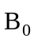, що створюється провідником довжиною ℓ по якому тече струм силою I в точці А, що віддалена від провідника на відстань d. Для цього розіб'ємо провідник на нескінченно малі елементи довжиною dℓ. Згідно закону Біо – Савара – Лапласа індукція магнітного поля 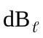, що створюється електричним струмом Idℓ в точці А визначається:
L=0.9 м
В=1.24*10⁻⁶ Тл
I=?

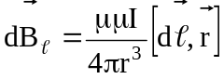 (1)
де μ₀ – магнітна постійна, μ₀=4π·10⁻⁷ Гн/м, μ – магнітна проникність середовища, де розташований провідник (в даному випадку μ=1 тому далі не будемо її враховувати); - радіус-вектор, який провели від dℓ до точки А. Напрямок вектора 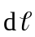 визначається напрямком струму в провіднику. Згідно принципу суперпозиції магнітних полів:
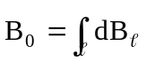 (2)
де інтегрування проходить по всій довжині провідника, а - вектори індукції магнітних полів, що створюються в точці А різними елементами dℓ, що складають провідник. Так як усі направлені вздовж однієї прямої (перпендикулярно площині рисунку), то у виразі (2) векторну суму можна замінити скалярною:
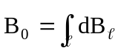 (3)
З іншого боку, виходячи з формули (1) для модуля вектора можна записати:
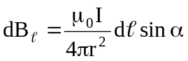 (4)
де α – кут між векторами і .
З рисунка 1 видно, що:
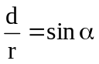
тобто:
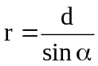 (5)
Одночасно, зв'язок між довжиною елемента провідника dℓ і кутом dα має вигляд:
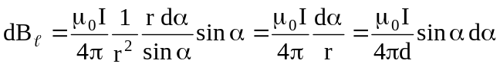 (7)
Підставивши (7) в (3) і провівши інтегрування по всім кутам α, які відповідають різним елементам провідника, отримаємо:
(8)
де смисл кутів α₁ і α₂ стає зрозумілим з рисунка 1.
Згідно принципу суперпозиції магнітних полів, магнітна індукція 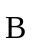, в точці де перетинаються висоти трикутника:
I
ℓ
d
Β
α₂
α₁
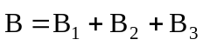 (9)
де 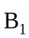, 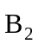 і 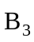 - магнітні індукції полів, що створені стумами, які протикають по сторонам трикутника. В точці перетину висот всі ці вектора направлені вздовж однієї прямої, перпендикуляроно площині трикутника (на рис. 2 трикутник розташований в площині рисунка і якщо струм тече за годинниковою стрілкою, то , і направлені від нас). Крім того, із міркувань симетрії випливає, що індукції цих векторів однакові ==. Все це дозволяє векторну суму (9) переписати в скалярному вигляді:
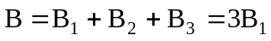 (10)
Для знаходження величини В₁ використаємо формулу (8). Якщо довжина всього провідника дорівнює L, то довжина однієї сторони дорівнює 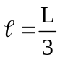.
Так як точка, де розглядається індукція, знаходиться симетрично по відношенню до кінців провідника (до сторін трикутника), то α₂=180-α₁, тоді:
cosα₂=-cosα₁ (11)
Із рисунка 2 видно, що відстань від сторони трикутника до точки перетину висот:
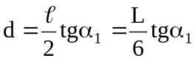 (12)
Так як трикутник рівносторонній, то 1) кут в ньому дорівнюють 60˚; 2) висоти є бісектрисами. Тобто α₁=30˚.
Підставивши (11) і (12) в (8) для В₁ отримаємо:
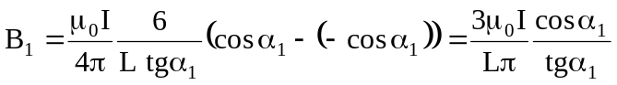 (13)
де I – струм, що проходить по провіднику.
Тобто:
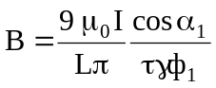 (14)
Знайдемо I з (14):
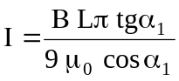 (15)
Перевиром, чи має формула (15) розмірність сили струму:
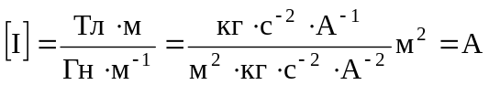
Використовуючи формулу (15) знаходимо:
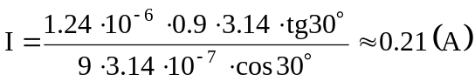
Відповідь: I≈0.21 A.
- Як треба розташувати прямолінійний мідний провідник радіусом 1 мм в однорідному горизонтальному магнітному полі (В=0.04 Тл) і якої сили струм пропустити крізь нього, щоб провідник був у рівновазі?
На прямолінійний провідник, по якому тече струм силою І, в однорідному магнітному полі діє діє сила Ампера:
B
mg
F_{A}
I
B
mg
r
I
F_{A}
r=10⁻³ м
В=0.04 Тл
I=?

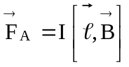 (1)
де ℓ – довжина дуги провідника, напрямок вектора - визначається направленням струму, 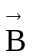 - вектор магнітної індукції.

Як видно з формули (1) направлена 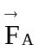 перпендикулярно як напряму струму так і вектору . Так, як за умовою поле горизонтальне, то, для того, щоб провідник знаходився у рівновазі необхідно його розташувати горизонтально – інакше , якщо кут між провідником і вертикально відрізняється від прямого, то буде існувати горизонтальна складова сили Ампера, що в свою чергу призведе до руху провідника. Крім того, провідник повинен бути розташований відносно напрямку магнітного поля таким чином, щоб сила Ампера урівнювала силу тяжіння, що діє зі сторони Землі, тобто, щоб була направлена вертикально вверх і по модулю:
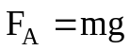 (2)
де m – маса провідника, g – прискорення вільного падіння, g=9.81 м/с². У випадку, коли напрямок струму у провіднику і магнітна індукція перпендикулярні. Формулу (1) можна записати у вигляді:
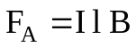 (3)
З іншого боку, маса провідника:
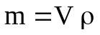 (4)
де, ρ – густина речовини, із якої виготовлений провідник, для міді ρ=8.9*10³ кг/м³, V – об'єм провідника, V=ℓ∙S, де S – площа поперечного перерізу, для провідника радіусом r:
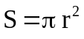 (5)
таким чином:
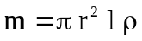 (6)
Підставляючи (3) і (6) в (2) отримаємо:
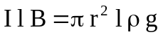
звідки:
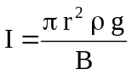 (7)
Перевіримо, чи має формула (7) розмірність сили струму:
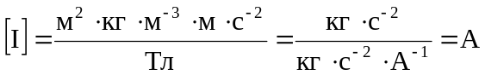
Використовуючи формулу (7) знаходимо:
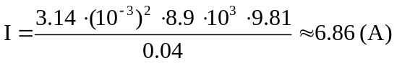
Відповідь: провідник потрібно розмістити горизонтально, перпендикулярно магнітному полю і пропустити струм І≈6.86 .
- Протон пройшов прискорюючу різницю потенціалів U=300 В і влетів в однорідне магнітне поле (В=20 мТл) під кутом α=30˚ до ліній магнітної індукції. Визначити шаг h і радіус R винтової лінії, по якій буде рухатись протон в магнітному полі.
Якщо заряджена частинка з зарядом q проходить різницю потенціалів U, то при цьому сили електричного поля виконують роботу А:
U=300 В
В=2·10⁻² Тл
α=30°
h=? R=?

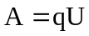 (1)
Ця робота переходить в кінетичну енергію частинки:
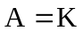
а так як 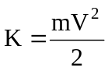, то
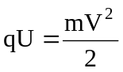 (2)
де m – маса частинки, V – її швидкість. Для протону q=1.6*10⁻¹⁹ Кл, m=1.675*10⁻²⁷ кг. З формули (2) випливає, що швидкість протону, коли він влетів в магнітне поле:
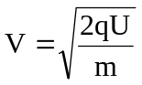 (3)
На заряджену частинку, що рухається зі швидкістю V в магнітному полі з індукцією В діє сила Лоренца:
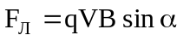 (4)
де α – кут між V і В. Сіла Лоренца направлена перпендикулярно до швидкості частинки, і отже, надає її нормальне прискорення. В результаті цього частинка обертається в площині перпендикулярній вектору магнітної індукції. Згідно другого закону Ньютона:
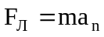 (5)
а_{n} – нормальне прискорення. Величина а_{n} залежить від складової швидкості перпендикулярної до , Vsinα і від радіуса обертання R:
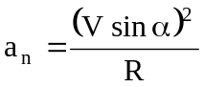 (6)
підставляючи (6) та (4) в (5) маємо:
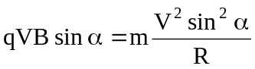
Звідки:
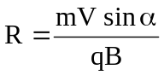 (7)
Враховуючи (3) отримуємо:
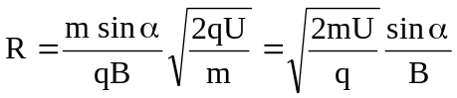
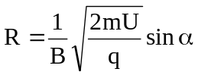 (8)
Час Т за який протон зробить повний оберт можна визначити з умови:
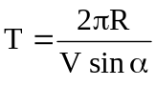 (9)
або, використовуючи (7):
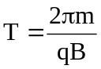 (10)
За цей час завдяки тому, що протон має складову швидкості Vcosα, паралельну він зміститься на відстань h:
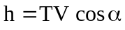 (11)
Підставляючи (10) і (3) в (11) маємо:
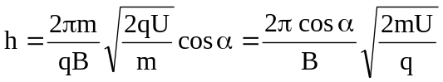
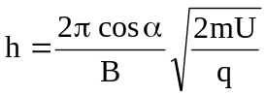 (12)
Перевіримо, чи дає формула (8) і (12) одиницю довжини:
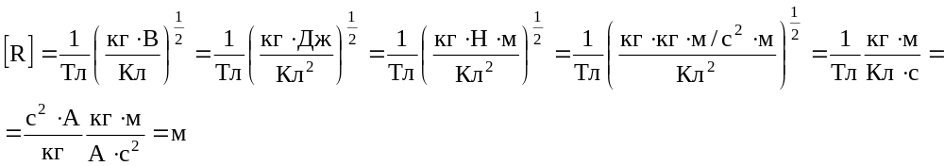
Користуючись (8) та (12) знаходимо:
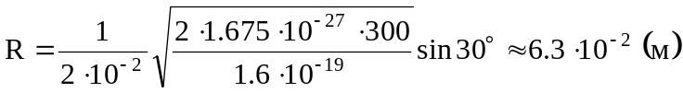
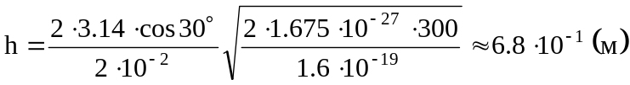
Відповідь: 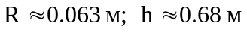.
- Плоский контур зі струмом силою І=5 А вільно встановився в однорідному магнітному полі з індукцією В=0.4 Тл. Площина контуру S=200 см². Підтримуючи струм в контурі незмінним, його повернули відносно осі, що лежить в площині контуру, на кут α=40⁰. Визначити роботу, яку виконали при цьому А.
Робота по переміщенню замкненого контуру в магнітному полі:
B
n
I
α
I=5 A
В=0.4 Тл
S=2·10⁻² м²
α=40°
A=?

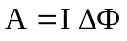 (1)
де І – сила струму в контурі, ΔФ – зміна магнітного потоку через поверхню, що обмежена контуром при переміщенні.
Величина магнітного потоку через плоский контур площею S у випадку однорідного магнітного поля з індукцією В.
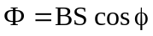 (2)
де ϕ - кут між нормаллю до площини контуру і вектором .
Потенціальна енергія контуру зі струмом у магнітному полі:
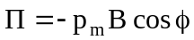 (3)
де р_{m} – магнітний момент контуру. Так як з початку контур вільно зупинився в магнітному полі, то він прямував до мінімуму енергії. Як видно з формули (3) енергія є мінімальною у випадку, коли cosϕ=1, тобто, якщо ϕ=0. Таким чином, в початковому положенні:
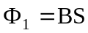 (4)
Так як контур повернувся на кут α відносно осі, що лежить в площині контуру, то в кінцевому положенні ϕ=α, тобто в цьому випадку:
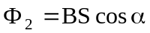 (5)
Таким чином, для виконаної роботи маємо:
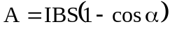 (6)
Перевіримо, чи має формула (6) розмірність роботи.
Використовуючи формулу (6) знаходимо:
Відповідь: А≈9.36·10⁻³ Дж.
- Плоску дротяну рамку з одного витка, що має опір 10⁻³ Ом і площу 1 см² пронизує однорідне магнітне поле. Напрям силових ліній поля перпендикулярний до площини рамки. Індукція магнітного поля змінюється з часом рівномірно на 0.01 Вб/м² за 1 с. Яка кількість теплоти виділяється в рамці за цей час. Залежністю опору рамки від температури можна знехтувати.
Теплота в рамці виділяється із-за того, що по ній проходить електричний струм. Струм виникає із-за того, що при зміні індукції магнітного поля змінюється магнітний потік, що пронизує рамку.
Q=10⁻³ Ом
S=10⁻⁴ м²
ΔВ=10⁻² Вб/м²
Δt=1 с
Q=?

Згідно закону електромагнітної індукції Фарадея:
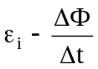 (1)
де Е_{i} – Е.Р.С. індукції, що виникає в замкненому контурі, якщо за проміжок часу Δt змінюється на ΔФ величина магнітного потоку, що пронизує контур. У випадку однорідного магнітного поля через виток площею S проходить магнітний потік:
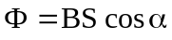 (2)
де В – індукція магнітного поля, α - кут між нормаллю до площини витка і силовими лініями магнітного поля. Згідно умові α=0, тобто cosα=1. Так як площа рамки не змінюється, то, згідно (1) і (2):
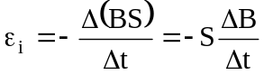 (3)
З іншого боку, згідно закону Ома:
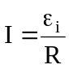 (4)
де І – сила струму в рамці, R – її опір. Підставляючи (3) в (4) і не враховуючи знак мінус (він важливий тільки для визначення напрямку індукційного струму, в нашому випадку важлива тільки його величина), отримуємо:
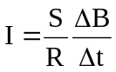 (5)
Так як за умовою задачі індукція змінюється рівномірно, тобто сила струму залишається постійною. В цьому випадку. кількість теплоти, що виділилася при проходженні струму силою І через опір R за проміжок часу Δt описується законом Джоуля-Ленца:
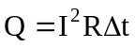
або, враховуючи (5):
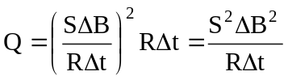
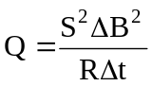 (7)
Перевіримо чи має формула (7) розмірність кількості тепла:
Використовуючи формулу (7) знаходимо:
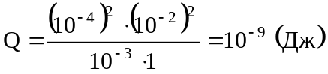
Відповідь: Q=10⁻⁹ Дж.
- Соленоїд має довжину ℓ=0.6 м і переріз S=10 см². При деякій силі струму, що протікає по обмотці, в соленоїді створюється магнітний потік Ф=0.1 мВб. Чому дорівнює енергія W магнітного поля соленоїда? Осердя виготовлене із немагнітного матеріалу, а магнітне поле у всьому об'ємі однорідне.
Енергія магнітного поля соленоїда може бути розрахована за формулою:
ℓ=0.6 м
S=10⁻³ м²
Ф=10⁻⁴ Вб
W=?

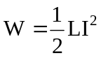 (1)
де І сила струму в соленоїді, L – індуктивність соленоїда.
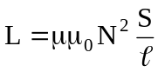 (2)
де μ₀ – магнітна стала, μ₀=4π*10⁻⁷ Гн, μ – магнітна проникність.
Осердя, для немагнітного матеріалу μ=1, N – кількість витків в соленоїді, S – площа поперечного перерізу, і ℓ - довжина соленоїда.
Одночасно:
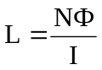 (3)
де Ф – магнітний потік в соленоїді.
Виражаючи з (3) І, підставляючи його в (1) та враховуючи (2) отримаємо:
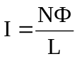
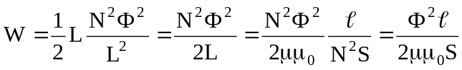
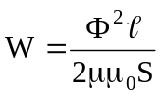 (4)
Перевіримо, чи має формула (4) розмірність енергії:
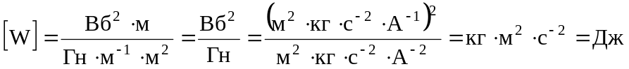
Користуючись формулою (4) знаходимо:
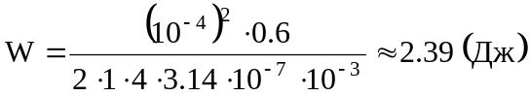
Відповідь: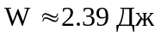.
- Джерело струму замкнули на котушку опором R=10 Ом і індуктивністю L=0.2 Гн. Через який час сила струму в колі досягне 50% максимального значення?
R=10 Ом
L=0.2 Гн
К=0.5
t₀=?

Згідно другого правила Кірхгофа для кола, що складається з котушки індуктивністю L і опором R та джерела з Е.Р.С. Е можна записати:
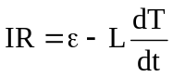 (1)
де І – сила струму в колі, 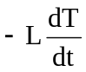 - Е.Р.С. самоіндукції, що виникає в котушці. Тобто, для знаходження закону зміни сили струму в колі нам необхідно розв'язати неоднорідне диференційне рівняння:
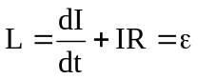
Його загальний розв'язок має вигляд:
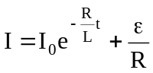
де І₀ – сила, яку можна визначити з початкових умов. Так як при t=0, І=0, то :
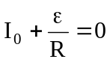, отже 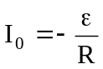
Таким чином:
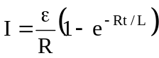 (2)
Як видно з формули (2), максимальне значення, якого може досягти струм 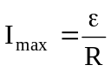. Тоді для часу t₀, коли сила струму досягне значення 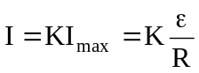 з рівняння (2) отримуємо:
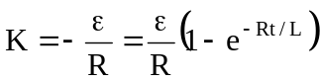
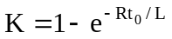
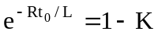
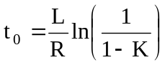 (3)
Перевіримо, чи має формула (3) розмірність часу:
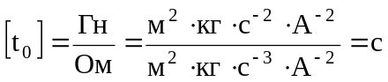
Використовуючи формулу (3) знаходимо:
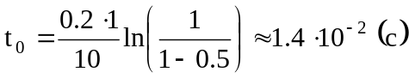
Відповідь: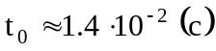.
- Коливальний контур, який складається з котушки індуктивності і конденсатора ємністю 1 нФ, має частоту коливань 5 МГц. Визначити максимальну силу струму в котушці, якщо енергія контуру 0.5 мкДж.
Період вільних електромагнітних коливань Т в контурі, який складається з конденсатора ємністю С і котушки індуктивності L визначається формулою Томсона:
С=10⁻⁹ Ф
f=5·10⁶ Гц
W=0.5 10⁻⁷ Дж
I_{max}=?

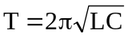 (1)
Період Т і частота f зв'язані між собою співвідношенням:
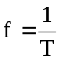 (2)
Підставляючи (1) в (2) знайдемо:
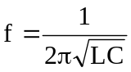 (3)
Виразимо з (3) L:
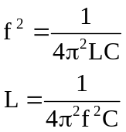 (4)
Енергія магнітного поля котушки у випадку. коли в ній тече струм І:
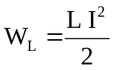 (5)
Енергія контуру W складається з енергії електричного поля конденсатора W_{C} і енергії магнітного поля котушки W_{L}, W=W_{L}+W_{C}. Під час електричних коливань відбувається перехід енергії з одного виду в другий і зворотно. Коли сила струму в котушці максимальна, то максимального значення W_{L, max} досягає, як видно з формули (5), і енергія котушки; так як енергія всього контуру залишається постійною величиною, то в цей момент енергія, що була запасена в контурі є мінімальною, W_{С}=0 (тобто конденсатор в цей момент розрядився). Тоді
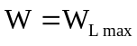
Або, враховуючи (5):
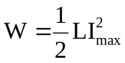 (7)
де І_{max} – максимальне значення сили струму в котушці.
Виражаючи з (7) І_{max} і враховуючи (4) знаходимо:
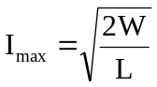
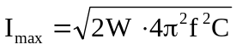
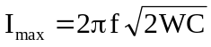 (8)
Перевіримо, чи має формула (8) розмірність сили струму:
Використовуючи формулу (8) знаходимо:
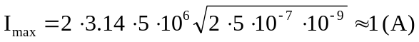
Відповідь: I_{max}≈1 (А).
- Знайти зсув фаз φ між напругою U і струмом І для кола, що складається з послідовно увімкнутих резистора з опором R, котушки з індуктивністю L, і конденсатора ємністю С. Знайти потужність, що виділяється у колі, якщо амплітуда напруги U₀, частота струму f.
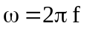
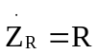, 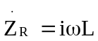, 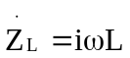,

- Індуктивність L і опір увімкнені паралельно у коло змінного стуму частотою f. Знайти опір R, якщо відомо, що зсув фаз між напругою і струмом φ.
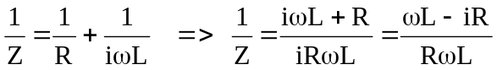
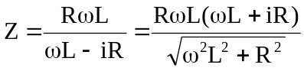
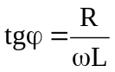
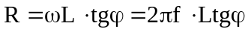

- Два паралельних нескінченно довгих провідника, по яким течуть в одному напрямі струми І розташовані на відстані d один від одного. Визначити магнітну індукцію поля, що створюється цими провідниками в точці, розташованій на відстані r₁ від одного провідника і на відстані r₂ від другого.
- Визначити силу взаємодії на одиницю довжини двох паралельних нескінченних провідників зі струмами І₁ та І₂, що знаходяться на відстані d. Притягуються провідники чи відштовхуються?
- По провіднику, що вигнутий у вигляді кола, тече струм. Напруженість магнітного поля в центрі кола Н₁=50 А/м. Не змінюючи сили струму в провіднику, йому придали форму квадрата. Визначити напруженість Н₂ магнітного поля в точці перетину діагоналей цього квадрата.
- У двох нескінченних прямолінійних провідниках, розташованих паралельно на відстані 15 см, протікають струми І₁=4 А, І₂=6 А. Визначити множину точок у яких індукція магнітного поля дорівнює нулю.
- Квадратна дротова рамка розташована в одній площині з довгим прямим проводом так, що дві сторони паралельні проводу. По рамці і проводу течуть однакові струми силою І=200 А. Визначити силу F, що діє на рамку , якщо найближча до проводу сторона рамки знаходиться від нього на відстані, що дорівнює її довжині.
- Струм, силою І=50 А, тече по провіднику, зігнутому під прямим кутом. Знайти напруженість 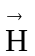 магнітного поля в точці, що лежить на бісектрисі цього кута і знаходиться від вершини кута на відстані b=20 см. Вважати, що обидва кінці провідника знаходяться дуже далеко від вершини кута.
- Горизонтальні рейки прокладені на відстані l одна від одної. На них лежить стержень, перпендикулярний до рейок. Якою має бути індукція вертикального магнітного поля, щоб стержень почав рухатись, якщо по ньому тече струм І, коефіцієнт тертя стержня по рейкам k, маса стержня m.
- Циклотрон повинен прискорювати протони до енергії Е. Яким повинен бути найбільший радіус орбіти, по якій рухається протон, якщо індукція магнітного поля В.
- Два провідника у вигляді кіл з майже однаковими діаметрами розташовані у взаємно перпендикулярних площинах. Як будуть вести себе провідники, будучи представленими самі собі , якщо в них протікають точки І₁ ті І₂.
- Металеве кільце діаметром 10 см, яке виготовлене з проволоки перерізом 5 мм², проходить струм силою 5 А. Площина кільця перпендикулярна до магнітного поля, індукція якого 1 Тл. Визначити силу, що діє на кільце. Як вона направлена?
- Шматок провідника зігнуто довільно в площині, перпендикулярній магнітному полю. По провіднику тече струм. Довести, що сила, діюча на провідник, не залежить від його форми.
- Електрон влітає в однорідне магнітне поле. В точці А він має швидкість V, яка складає з напрямом поля кут α. При якій індукції магнітного поля електрон попаде в точку С, якщо АС=L.
- Протон, пройшовши прискорюючу різницю потенціалів U влетів в магнітне поле перпендикулярно лініям індукції і описав дугу радіусом R. Визначити частоту обертання протона в магнітному полі та індукцію магнітного поля.
- Протон і α-частинка, прискорені однаковою різницею потенціалів, влітають в в однорідне магнітне поле. В скільки разів радіус кривини R₁ траєкторії протона більше радіуса кривини R₂ траєкторії α-частинки?
- Електрон потрапляє в одномірне магнітне поле (В=200 мТл) перпендикулярно до лінії магнітної індукції. Визначити силу еквівалентного колового струму, що створюється рухом електрона в магнітному полі.
- Тонку пластину із кремнію шириною b=2 см помістили перпендикулярно лініям індукції однорідного магнітного поля (В=0.5 Тл). При густині струму j=2мкА/мм², що направлена вздовж пластини, холівська різниця потенціалів виявилась U_{н}=2.8 В. Визначити концентрацію n носіїв струму.
- Рухливість електронів і дірок в кремнію відповідно дорівнюють b_{n}=1.5*10³см²/В⋅с, b_{p}=5*10² см²/В⋅с. Обчислити постійну Хола R_{H} для кремнію, якщо питомий опір кремнію ρ=6.2*10² Ом⋅м.
- Молекула О₂ має магнітний момент р_{m}=2.8 μ_{В}. Визначити молярну парамагнітну сприйнятливість χ_{m} газообразного кисню.
- Визначити намагніченість J_{нас} при насиченні заліза, якщо вважати, що на кожен атом заліза в середньому приходиться N=2.4 μ_{В}.

- У кільце, яке з'єднане з балістичним гальванометром, ввели прямий магніт. При цьому по кільцю пройшов заряд 50 мкКл. Визначити зміну магнітного потоку крізь кільце, якщо опір гальванометра 10 Ом.
- В однорідному магнітному полі з індукцією В розташовано плоский замкнутий виток, площа якого S, а опір R. Площина витка перпендикулярна лініям магнітної індукції. Виток замкнули на гальванометр, а потім виток повертають так, що через гальванометр проходить заряд q. На який кут повернуто виток?
- Два паралельні, замкнуті на одному кінці проводи, відстань між якими L знаходяться в однорідному магнітному полі з індукцією В. Площина, в якій розташовані проводи перпендикулярна до ліній індукції. На проводи накладено металевий місток, який може ковзати по проводам без тертя. Під дією сили F місток рівномірно рухається зі швидкістю V. Знайти опір містка.
- Горизонтальний стержень масою m і довжиною l ковзає без тертя по двом вертикальним стержням, з'єднаними знизу конденсатором ємністю С. Однорідне магнітне поле з індукцією В перпендикулярне площині руху стержня. Визначити прискорення стержня, нехтуючи електричним опором створеного кола.
- Який струм покаже амперметр, якщо індукція перпендикулярного до площини малюнка однорідного магнітного поля за час Δt змінюється на ΔВ. Точки С і D діаметральні. Опір одиниці довжини дроту R₀, діаметр кільця d.

- Соленоїд містить N витків проводу. що щільно прилягають один до одного. При силі струму І магнітний потік Ф.
- В однорідне магнітне поле з індукцією В рівномірно зі швидкістю V вносять квадратний контур, в який включено джерело струму з Е і внутрішнім опором r. Сторона квадрата l. Знайти зміну корисної потужності в контурі при внесенні його в магнітне поле, якщо опір контуру R.
- З якою кутовою швидкістю потрібно обертати прямий провідник довжиною l навколо одного з його кінців в площині, перпендикулярній лініям індукції однорідного магнітного поля, щоб в провіднику індуктувалася Е.Р.С. Е. Індукція магнітного поля В.
- Рамка, що вміщує N=1000 витків площею S=100 см², рівномірно обертається з частотою n=10 с⁻¹ в магнітному полі напруженістю Н=10⁴ А/м. Вісь обертання лежить в площині рамки і перпендикулярна лініям напруженості. Визначити максимальну Е.Р.С. індукції Е_{max}, що виникає в рамці.
- По провіднику, зігнутому і вигляді кільця радіусом R=20 см, що вміщує N=500 витків, тече струм силою І=1 А. Визначити об'ємну густину ω енергії магнітного полі в центрі кільця.

- В електричному ланцюгу, що вміщує опір R=20 Ом і котушку індуктивності L=0.06 Гн, тече струм силою І=20 А. Визначити силу струму в ланцюгу через Δt=0.2 мс після його розімкнення.
- Визначити відстань між пластинами повітряного конденсатора, якщо коливальний контур, який складається з конденсатора площею пластин S і котушки індуктивністю L резонує на довжині хвилі λ
- Коливальний контур складається з індуктивності та двох паралельно з'єднаних конденсаторів ємністю С. Після того, як ці конденсатори з'єднали послідовно, резонансна частота змінилась на Δf. Знайти індуктивність контуру.
- Котушку з дуже малим опором та індуктивністю 3 Гн вмикають до джерела з Е.Р.С. 1,5 В і дуже малим внутрішнім опором. Через який час струм у котушці буде 50 А?
- Конденсатор ємністю С і резистор опором R увімкнені послідовно у коло змінного струму частотою f. Яку частину напруги U, прикладеної до кола, складають падіння напруги на конденсаторі U_{C} і резисторі U_{R}?
- В коло змінного струму частотою f і напругою U₀ послідовно з опором R вмикають по черзі індуктивність і ємність. У першому випадку на опорі виділяється потужність N₁, а в другому – N₂. Визначити частоту коливань у контурі, що складається з цих конденсатора та індуктивності.
- Неонова лампа увімкнена в мережу змінного струму з ефективною напругою U_{g} і періодом Т. Знайти проміжок Δt, під час якого триває спалах лампи та частоту спалахів n. Напруга запалювання лампи V_{з} і рівна напрузі гасіння.
- Первинна обмотка понижуючого трансформатора з коефіцієнтом трансформації k=8 увімкнена в мережу змінного струму з напругою V₁=220 В. Опір вторинної обмотки r=2 Ом, струм в ній І=3 А. Знайти напругу V₂ на зажимах вторинної обмотки.
- В кінці лінії змінного струму загальним опором k=10 Ом встановлений понижуючий трансформатор з коефіцієнтом трансформації k=30. Користувач отримує від трансформатора потужність N=12 кВт при силі струму І=50 А. Визначити ККД трансформатора, якщо напруга на початку лінії U₁=7220 В, а втрати потужності має місце тільки в первинній обмотці.

- Різниця потенціалів на кінцях котушки дорівнює U₀, якщо через неї йде постійний струм І₀. При включенні котушки в ланцюг змінного струму (ν=50 Гц) отримуються відповідно значення U та І. Визначити коефіцієнт самоіндукції котушки.
- Амплітудне значення сумарної напруги на послідовно включених індуктивності та ємності дорівнює U₀₁ (рис.1). Визначити зсув фаз між током І і зовнішньою напругою, якщо амплітудне значення напруги на опорі дорівнює U_{0R}.
- Як і яку індуктивність L та ємність С потрібно підключити до опору R=20 кОм, щоб струм через індуктивність І_{L} і ємність І_{С} був у 10 разів більше загального струму І₀? Частота змінного питающего напруги ν=50 Гц.
- Струмоприймач з індуктивністю, повний опір якого Z=10 Ом і cosφ=0.6, підключений до ланцюга змінного струму з частотою ν=50 Гц. Визначити ємність конденсаторів, які потрібно з'єднати паралельно приймачу для підвищення коефіцієнту потужності в ланцюгу до величини 0.8.
- Коефіцієнт потужності в ланцюгу з послідовно з'єднаними конденсатором і активним опором дорівнює cosφ=0.6. Визначити коефіцієнт потужності, якщо активний опір і конденсатор включити паралельно.

